國科會自由軟體暨嵌入式系統計畫

『系統安裝使用手冊』

System Installation Manual

具備可合成與互動之除錯資訊視覺化軟體工具之建構

xDIVA : eXtreme Debugging Information

Visualization Assistant

**計畫主持人：鄭永斌**

**國立中央大學 資訊工程研究所**

Department of Engineering and Applied Science

National Science Council, Taiwan

2011/08/01

目錄

1. 系統介紹 2

2. 事前準備 3

2.1 可安裝及建議安裝的作業系統或平台 3

2.2 必要的系統環境設定需求 3

2.3 必要安裝的軟體套件及說明 3

3. 安裝步驟及使用方式 5

4. 常見問題 7

# 系統介紹

本計畫的除錯資訊視覺化輔助系統(Debugging Information Visualization Assistant System, DIVA system)，除錯前端子系統(以下簡稱Minerva )主要以Java 為開發平台，目的在於程式設計師有可能在任何平台或作業系統上進行程式除錯工作，所以Minerva 必須具備基本跨平台之能力。由於除錯視覺化子系統(以下簡稱Diva)的3D繪圖引擎使用Ogre 3D SDK，而Ogre 3D SDK的開發環境為C++、Windows平台，因此視覺化的部分將限制在Windows 平台。Minerva 為了達到跨平台的目的，而與Debugger進行資訊溝通的程式部分以網路來進行隔離。除錯資訊視覺化輔助系統(以下簡稱本系統)的目的著眼於處理無窮廣泛的資料種類與VM的對映。本系統預計導入新穎嚴格的物件導向觀念，使各種VM可以互相溝通、組合、且和資料完全分離，以達到最低的耦合。換言之，一個複雜的VM 可以由許多基礎簡單VM 組合而成，每一個都是獨立且可替代的。資料型態和VM 之間的映射可以依使用者需求訂做、重新裝配、讓使用者在不需要撰寫任何的程式碼，或者規則語言(rule-like language)就可以從既有的VM材料庫中，組合出符合期望的視覺化結果方式。接下來，將介紹如何安裝xDIVA以及所需的步驟與相關注意事項，請您依指示進行安裝。

# 事前準備

本章將說明xDIVA軟體系統之安裝環境以及使用xDIVA需注意之事項。

## 可安裝及建議安裝的作業系統或平台

**作業系統：**

* Microsoft ® Windows XP Service Pack 2 以上
* Microsoft ® Windows 7 Service Pack 1 以上

## 必要的系統環境設定需求

為了正確執行xDIVA，請您確認已經正確安裝JDK，並且已正確的設定環境變數。您可以執行**命令提示字元** (開始->所有程式->附屬應用程式->命令提示字元) 輸入”java”指令來測試環境變數是否正確被設定。若沒有正確設定JDK環境變數，請到**控制台->系統及安全->系統->進階系統設定**內，選擇**進階**分頁內的**環境變數**按鈕，並在環境變數內設定JDK底下的bin資料夾路徑。

## 必要安裝的軟體套件及說明

為了確保xDIVA可以被正確執行，必須安裝下列軟體套件，相關說明如下：

* **OgreSDK：**

OGRE (Object-Oriented Graphics Rendering Engine) 是一個高階物件導向的3D繪圖引擎，比起較低階的OpenGL和DirectX具有較低的設計門檻，可以降低相當多的程式開發時間。OGRE提供相當多的特效，有助於增進視覺化的多樣性，提升視覺化的品質。

為了避免未知的錯誤發生，我們強烈建議您將OgreSDK安裝在Windows Volume資料夾底下；例如：若您的windows資料夾路徑是在C:\windows，請您將OgreSDK安裝在C:\ 之下。其他有關OGRE下載與安裝說明請參考下列網址：

* + <http://www.ogre3d.org/tikiwiki/Installing+the+Ogre+SDK>
* **JDK：**

JDK (Java Development Kit) 是針對撰寫Java程式的開發人員所提供的免費軟體開發工具，JDK包含了開發Java程式所需要的套件，例如：編譯器 (javac)、debugger (jdb)、程式打包工具 (jar)等，JDK還包含了完整的JRE (Java Runtime Environment)。有關JDK下載與安裝說明請參考下列網址：

* <http://www.oracle.com/technetwork/java/javase/downloads/index.html>



# 安裝步驟及使用方式

1. 下載xDIVA安裝檔：請到下列網址下載xDIVA安裝檔：

* <http://www.openfoundry.org/of/projects/1084>

1. 雙擊 xDIVA.msi 檔案，將會出現下圖中的視窗來指引您安裝xDIVA。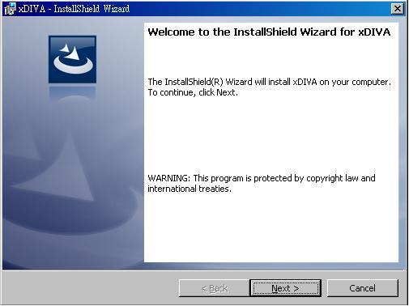
2. 若您想要安裝xDIVA到您的電腦，請按“Next”，當按下”Next”後請選擇 ”**I agree the terms in the license agreement**” 並按下”Next”。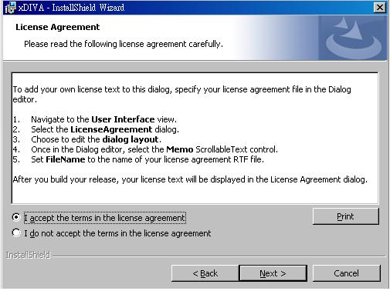
3. 請填寫您的名子與組織名稱 (此步驟並非必要)，並按下“Next”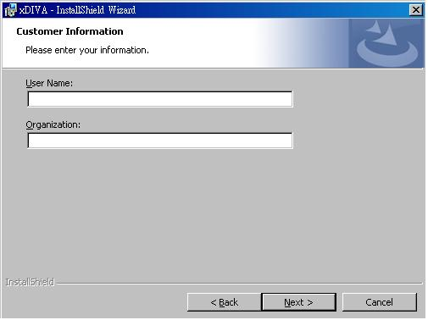
4. 選擇”**Complete**”來安裝xDIVA，並按下”Next”開始安裝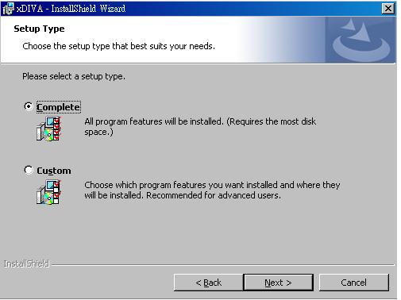

當安裝完畢後，您可以從**開始->所有程式->xDIVA**來執行DIVA與Minerva程式。相關操作與範例教程請參考以下網址：

* + <http://140.115.155.110/trac/xDIVA>

# 常見問題

1. 當執行xDIVA時出現了錯誤視窗如下圖，該怎麼才能繼續執行xDIVA？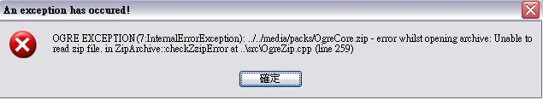

A：在安裝xDIVA之前，請您確認已經正確安裝OgreSDK，並確認版本是1.6.2以上，OgreSDK下載及安裝資訊請參考2.3必要安裝的軟體套件及說明。

1. 當我執行Minerva時出現的下面的視窗，該怎麼才能繼續執行Minerva？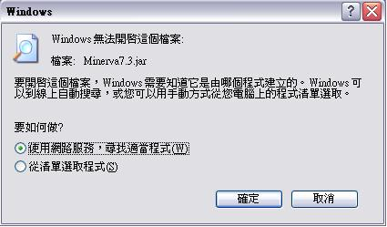

A：您必須安裝JDK6.0以上版本才能繼續執行Minerva，JDK下載及安裝資訊請參考2.3必要安裝的軟體套件及說明。

1. 當我在Minerva執行cpp或java範例程式時，Minerva視窗下方console顯示錯誤"**JDB or GDB debugger path not found**"，該怎麼解決？(已經安裝了最新版的JDK)

A：您可能尚未安裝**gdb**或**jdb**在您的電腦裡，您可以在cygwin裡安裝gdb (如下圖)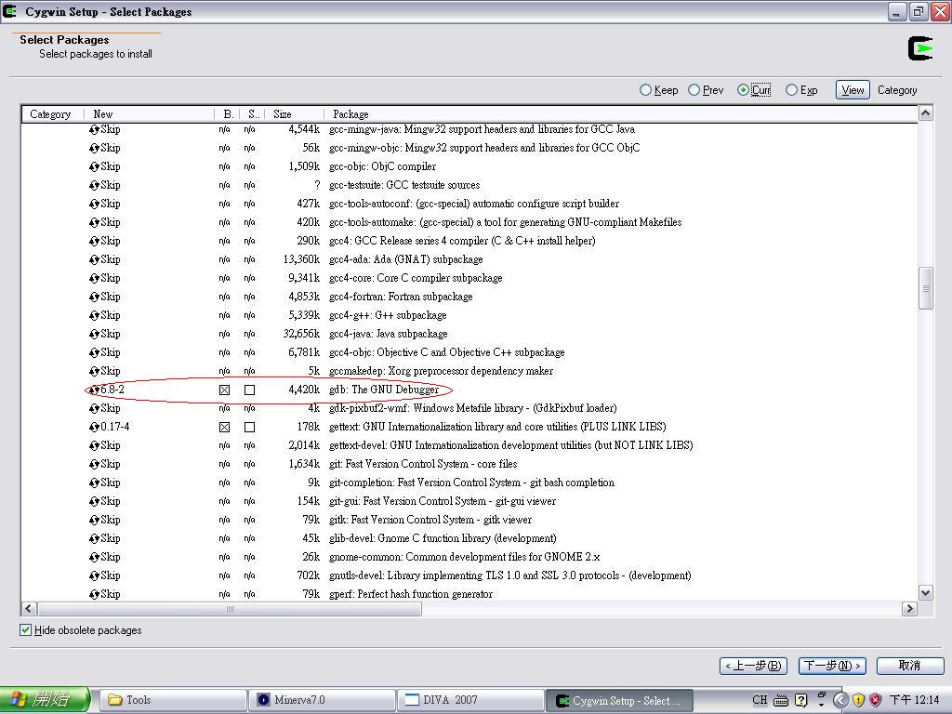

正確安裝jdb或gdb後請您確認是否可以在**命令提示字元** (開始->所有程式->附屬應用程式->命令提示字元) 內正確執行jdb 及 gdb 指令。如果正確執行將會得到如下圖的回應

|  |
| --- |
| Initializing jdb ...  > |

或

|  |
| --- |
| GNU gdb 6.8.0.20080328-cvs (cygwin-special)  Copyright (C) 2008 Free Software Foundation, Inc.  License GPLv3+: GNU GPL version 3 or later <http://gnu.org/licenses/gpl.html>  This is free software: you are free to change and redistribute it.  There is NO WARRANTY, to the extent permitted by law. Type "show copying"  and "show warranty" for details.  This GDB was configured as "i686-pc-cygwin".  (gdb) |

若鍵入jdb或gdb系統無上述回應，則請您至**控制台->系統及安全->系統->進階系統設定**內，選擇**進階**分頁內的**環境變數**按鈕，確認jdb或gdb路徑有正確被設定在**使用者變數**或**系統變數**內。

1. 在執行DIVA時收到一個錯誤訊息**This application has failed to start because d3dx9_xx.dll was not found. Re-install the application may fix this problem.**，該如何解決？

Q：若您收到上述錯誤訊息，請您到下列網址下載您缺漏的dll檔

* <http://www.dll-files.com/>

1. 我應該選擇哪一個Rendering Subsystem來執行DIVA？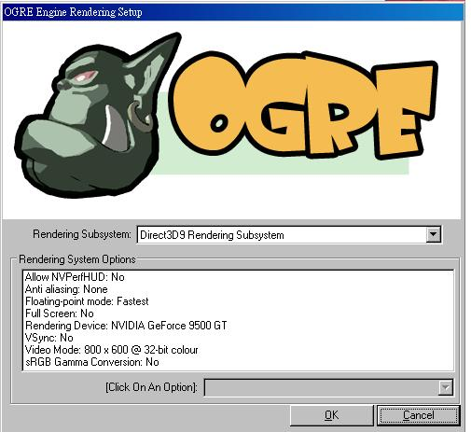

Q：為了避免錯誤發生，請您在Rending Subsystem內選擇**Direct3D9 Rendering Subsystem**選項。我們建議您不要使用全螢幕模式以方便使用xDIVA來進行視覺化。